计算机图形学期末大作业-小组报告

题目：

姓名 | 学号
组员1

日期：

目录
一、项目概述 2
1. 游戏场景设计： 2
2. 游戏机制： 2
3. 游戏交互： 3
二、实现框架与细节 3
1. 使用的库和工具 3
2. 框架： 3
3. 关键实现细节 5
● 小球运动及交互控制： 5
● 场景障碍物绘制： 10
● 场景障碍物生成以及碰撞检测： 19
三、实现效果： 20
四、分工 22

一、项目概述
- 游戏场景设计：
  - 游戏场景包括一条无限延伸的街道，街道两侧有建筑物和街道前侧有障碍物（箱子）。玩家控制的小球在街道上滚动，躲避障碍物，完成跑酷挑战
- 游戏机制：
  - 玩家通过键盘控制小球的移动方向，躲避前方生成的障碍物。游戏会随着时间推移逐渐增加难度，障碍物的生成频率和速度会逐渐提高，小球的速度也会随着操作次数的增加而增加
- 游戏交互：
按键A | 小球左转
按键D | 小球右转
按键W | 小球上跳

二、实现框架与细节
- 使用的库和工具
  - OpenGL：用于3D图形渲染，负责绘制游戏场景、物体、光照和阴影效果。
  - GLUT/FreeGLUT：用于窗口管理、用户输入处理（键盘和鼠标事件）以及OpenGL的渲染循环。
  - C++标准库：用于数据结构（如std::vector）、随机数生成（如std::mt19937）和基本输入输出操作
  - Std_image.h:纹理加载
- 框架：
  - 游戏开始页面加载：游戏启动后，首先加载游戏开始页面，通过 mouseClick 函数监听鼠标点击事件，判断玩家是否点击了开始按钮。如果点击了开始按钮，则进入游戏页面。
  - 游戏页面与游戏逻辑：
- 小球运动：通过 updatePosition 函数更新小球的位置和旋转，模拟小球的物理运动。通过handleKeys监听按键事件更改小球运动。
- 障碍物生成：根据时间随机生成障碍物，并使其向小球方向移动，增加游戏难度。
- 碰撞检测：使用 AABB（Axis-Aligned Bounding Box）算法检测小球与障碍物的碰撞。如果发生碰撞，则游戏结束，进入游戏结束页面。
- 场景渲染：通过 renderGamePage 函数绘制游戏场景，包括地面、小球、障碍物等。
- 摄像机与光源更新：摄像机始终跟随小球的移动，光源位置也随小球位置动态调整，增强游戏的沉浸感。
- 设置定时函数：周期性刷新页面从而更新小球位置和摄像机以及小球光源位置
  - 游戏结束页面加载：
当游戏结束时，加载游戏结束页面，等待玩家点击重新开始按钮，重置游戏参数，重新加载页面
  - 总结：
Main.cpp | 总体游戏框架  renderOverPage(),renderGamePage(),renderStartPage()主体函数
Ball.h | 小球类实现运动、旋转、跳跃及阴影绘制。
AABB.h | 实现碰撞检测
Object.h  object.cpp | 障碍物，地面，房屋绘制

- 关键实现细节
- 小球运动及交互控制：
- 小球运动:设置定时器，周期性更新小球的位置，跟随小球的光源和摄像机位置，模拟小球运动
- 定时器回调函数update()实现：
调用参数更新小球位置和摄像机位置与光源位置（当小球方向变化时，延迟更新摄像机位置和光源位置，给玩家画面变化的体验）
void update(int value) {
- auto currentTime = std::chrono::high_resolution_clock::now();
- std::chrono::duration<double> elapsedTime = currentTime - startTime;
- double elapsedSeconds = elapsedTime.count();
- obj_factor = 0.3 + 10 * elapsedSeconds / 3600;
- //std::cout << obj_factor << std::endl;
- if (gameStarted) {
- //更新小球的位置
- ball.updatePosition(0.1 * deltaTime);
- if (Change_delete == 0) {
- //更新摄像机追随小球的参数
- update_camera_Direction();
- //更新给小球打光的光源位置
- update_light_Position();
- }
- else {
- Change_delete -= 1;
- }
- deltaTime = 5;
- glutTimerFunc(deltaTime, update, 0); // 大约每 60 帧（1000/60 = 16.67ms）调用一次
- }
- // 请求重新显示
- glutPostRedisplay();

- }
- 小球位置更新函数updatePosition(deltaTime)实现:
非跳跃状态：小球位置+=速度*时间，按照小球运动方向设置旋转轴（y轴上运动旋转轴为x轴，x轴上运动旋转轴为y轴），更新小球旋转角度
跳跃状态：模拟抛物线运动，水平方向上匀速运动，竖直方向上是上抛运动，落地后恢复只有水平速度

// 更新位置的方法
- void updatePosition(float deltaTime) {

- if (Jump_time != 0) {
- //现在设置的是在5s起跳过程中，高度是4（4个球的大小），水平位移也是4
- ballX += velocityX * deltaTime;
- ballY += velocityY * deltaTime;
- if (velocityX == 0) {//在y轴上运动，旋转轴为X
- rotationX += rotationSpeed * deltaTime;
- if_rotationX = 1;
- }
- else {
- rotationY += rotationSpeed * deltaTime;
- if_rotationX = 0;
- }
- velocityZ = Jump_init_vz;
- Jump_init_vz -= 0.64 * deltaTime; //加速度为1.28
- ballZ += (Jump_init_vz + velocityZ) / 2 * deltaTime;
- Jump_time -= 1;
- if (ballZ <= 0) {
- // 球落地后恢复未起跳的所有设置
- ballZ = 0.0f;
- Jump_time = 0;
- velocityZ = 0;
- Jump_init_vz = 1.6f;
- }
- //调试用
- //std::cout << Jump_time << " " << velocityZ << " " << velocityY << " " << ballZ <<" " <<ballY<< "\n";
- }

- else {
- ballX += velocityX * deltaTime;
- ballY += velocityY * deltaTime;
- ballZ += velocityZ * deltaTime;
- if (velocityX == 0) {//在y轴上运动，旋转轴为X
- rotationX += rotationSpeed * deltaTime * (velocityY > 0 ? -1 : 1);
- if_rotationX = 1;
- }
- else {
- rotationY += rotationSpeed * deltaTime * (velocityX > 0 ? 1 : -1);
- if_rotationX = 0;
- }
- }
- }
- 小球光源位置更新update_light_Position()实现：
设置为聚光灯，且始终在小球运动方向的后方20个单位
- //切换追随小球的光源位置
- void update_light_Position() {
- if (ball.velocityX != 0) {
- float sign = (ball.velocityX > 0) ? -1.0f : 1.0f;
- light_offsetX = sign * 20.0f; // 光源在运动方向的后方 20 个单位
- }
- else if (ball.velocityY != 0) {
- float sign = (ball.velocityY > 0) ? -1.0f : 1.0f;
- light_offsetY = sign * 20.0f; // 光源在运动方向的后方 20 个单位
- }

- //光源源的位置
- LX = ball.ballX + light_offsetX;
- LY = ball.ballY + light_offsetY;
- LZ = ball.ballZ + light_offsetZ;

- // 设置光源的位置
- GLfloat light_position_ball[] = { LX, LY, LZ, 1.0f }; // 光源的位置
- glLightfv(GL_LIGHT0, GL_POSITION, light_position_ball);

- // 设置光源的方向
- GLfloat light_direction[] = { ball.ballX - LX, ball.ballY - LY, ball.ballZ - LZ, 0.0f };
- glLightfv(GL_LIGHT0, GL_SPOT_DIRECTION, light_direction);

- }
- 摄像机位置更新update_camera_Direction()实现：
根据小球运动方向调整摄像机位置和视角，确保摄像机始终跟随小球并看向其前方。通过平滑插值更新摄像机位置，保持视角流畅。
- void update_camera_Direction() {
- // 计算目标点的偏移量（小球前方一段距离）
- float lookAheadDistance = 3.0f; // 看向小球前方多远的位置，可以根据需要调整
- if (ball.velocityX != 0) {
- //不在X轴上运动
- float sign = (ball.velocityX > 0) ? -1.0f : 1.0f;
- AtX = AtX + factor_camera * (ball.ballX + sign * camera_back - AtX);
- AtY = AtY + factor_camera * (ball.ballY - AtY);
- // 目标点在小球前方
- targetX = ball.ballX - sign * lookAheadDistance;
- targetY = ball.ballY;

- }
- else {
- float sign = (ball.velocityY > 0) ? -1.0f : 1.0f;
- AtY = AtY + factor_camera * (ball.ballY + sign * camera_back - AtY);
- AtX = AtX + factor_camera * (ball.ballX - AtX);
- // 目标点在小球前方
- targetX = ball.ballX;
- targetY = ball.ballY - sign * lookAheadDistance;

- }

- targetZ = ball.ballZ;
- }
- 小球交互控制：
- 按键回调函数handleKeys(unsigned char key, int x, int y)实现：
按键a/A：左转；按键d/D：右转；按键w/W：上跳
按键后根据需要更换的操作调update_ball_Direction()函数，且将小球的旋转角度重置，设改变光源和摄像机位置的延迟为20
- //键盘回调函数
- void handleKeys(unsigned char key, int x, int y) {
- int Left_or_Right = 0;
- switch (key) {
- case 'a':
- case 'A':
- Left_or_Right = 1;
- ball.rotationX = 0.0f;
- ball.rotationY = 0.0f;
- ball.update_ball_Direction(Left_or_Right);
- Change_delete = 10;
- break; // 左移
- case 'd':
- case 'D':
- Left_or_Right = -1;
- ball.rotationX = 0.0f;
- ball.rotationY = 0.0f;
- ball.update_ball_Direction(Left_or_Right);
- Change_delete = 10;
- break; // 右移
- case 'w':
- case 'W':
- Left_or_Right = 0;
- ball.update_ball_Direction(Left_or_Right);
- Change_delete = 20;
- break; // 上跳
- }

- 小球左转/右转/上跳update_ball_Direction(int Left_or_Right_or_Jump)实现:
每次小球更换运动状态增加小球速度和角速度，增加游戏趣味性
X轴正方向上左转后为Y轴正方向，X轴负方向上左转为Y轴负方向，Y轴正方向左转为X轴负方向，Y轴负方向上左转为X轴正方向
X轴正方向上右转后为Y轴负方向，X轴负方向上右转为Y轴正方向，Y轴正方向右转为X轴正方向，Y轴负方向右转为X轴负方向
上跳后：上跳时间为22个单位，主要上跳模拟逻辑在updatePosition(deltaTime)处实现
- //转换小球的运动方向
- void update_ball_Direction(int Left_or_Right_or_Jump) {
- // 根据时间增加速度，但不超过最大速度
- if (velocity < maxSpeed) {
- velocity += acc;
- }
- // 更新角速度，使其与速度匹配
- rotationSpeed += acc * 50.0f; // 角速度与速度成正比
- //左转
- if (Left_or_Right_or_Jump == 1) {
- //在x轴方向运动
- if (velocityX != 0.0f) {
- float sign_X = (velocityX > 0) ? 1.0f : -1.0f;
- velocityY = sign_X * velocity;
- velocityX = 0.0f;
- }
- //在y轴上运动
- else if (velocityY != 0.0) {
- float sign_Y = (velocityY > 0) ? -1.0f : 1.0f;
- velocityX = sign_Y * velocity;
- velocityY = 0;
- }
- }
- //右转
- else if (Left_or_Right_or_Jump == -1) {
- //在x轴方向运动
- if (velocityX != 0.0f) {
- float sign_X = (velocityX > 0) ? -1.0f : 1.0f;
- velocityY = sign_X * velocity;
- velocityX = 0.0f;
- }
- //在y轴上运动
- else if (velocityY != 0.0) {
- float sign_Y = (velocityY > 0) ? 1.0f : -1.0f;
- velocityX = sign_Y * velocity;
- velocityY = 0.0f;
- }
- }
- //上跳
- else if (Left_or_Right_or_Jump == 0) {
- Jump_time = 22;
- }

- 场景障碍物绘制：
- 纹理加载
函数loadTexture实现使用stb_image库加载指定图像文件，将其上传到GPU作为OpenGL纹理。
首先加载纹理像文件，stb_image 的图像加载默认左上角为原点，而OpenGL 的纹理坐标系是左下角为原点，需翻转图像，使用stb_image库读取图像文件的像素数据返回像素指针，获取图像宽度，高度和通道数：
- GLuint textureID;
- int width, height, nrChannels;
- stbi_set_flip_vertically_on_load(true);
- unsigned char* image = stbi_load(filename, &width, &height, &nrChannels, 0); // 使用stb_image加载图像

- if (image == nullptr) {
- printf("stb_image could not load image %s\n", filename);
- return 0; // 返回0表示加载失败
- }

OpenGL 默认使用 4 字节对齐方式读取纹理数据。图像的宽度不是 4 的倍数会导致最终纹理映射出现偏移等问题，设为1字节对齐：
- //显式设置字节对齐方式为 1
- glPixelStorei(GL_UNPACK_ALIGNMENT, 1);

设置纹理映射参数，在两个方向上超出范围时重复采样，过滤模式选择线性插值和平滑采样：
- // 设置纹理参数（包装模式和过滤模式）
- glTexParameteri(GL_TEXTURE_2D, GL_TEXTURE_WRAP_S, GL_REPEAT);
- glTexParameteri(GL_TEXTURE_2D, GL_TEXTURE_WRAP_T, GL_REPEAT);
- glTexParameteri(GL_TEXTURE_2D, GL_TEXTURE_MIN_FILTER, GL_LINEAR);
- glTexParameteri(GL_TEXTURE_2D, GL_TEXTURE_MAG_FILTER, GL_LINEAR);

根据图像的通道数选择合适的内部格式，用glTexImage2D将纹理数据上传到GPU，最后返回生成的纹理对象id供渲染使用。
- // 根据图像的通道数确定内部格式
- GLenum internalFormat;
- if (nrChannels == 3)
- internalFormat = GL_RGB;
- else if (nrChannels == 4)
- internalFormat = GL_RGBA;
- else {
- printf("Image format not supported!\n");
- stbi_image_free(image); // 释放图像数据
- return 0; // 加载失败
- }

- // 将图像数据上传到GPU
- glTexImage2D(GL_TEXTURE_2D, 0, internalFormat, width, height, 0, internalFormat, GL_UNSIGNED_BYTE, image);

- // 释放加载的图像数据（由stb_image分配）
- stbi_image_free(image);

- // 取消绑定纹理
- glBindTexture(GL_TEXTURE_2D, 0);

- return textureID; // 返回纹理ID

- 障碍物绘制
- 基本元函数
实现一些基本元函数在构建物体时调用以简化代码逻辑，在基本元绘制中就加入纹理映射，方便不同整个物体各个部分纹理不同时的映射。实现的基本元可以通过传入的位置参数在不同位置渲染，通过传入的决定体积、高度等的参数实现灵活设置物体大小

- 正方体绘制函数drawCube
传入参数size决定正方体边长，传入的纹理对象id用于绑定纹理。在函数中启用纹理映射并用glBindTexture绑定纹理，分别绘制六个面，每个面使用glBegin和glEnd绘制，顶点由glVertex3f定义。使用glNormal3f指定法线向量并用glTexCoord2f为每个面每个顶点定义纹理坐标。
- void drawCube(float x, float y, float z, float size, GLint texture) {
- glEnable(GL_TEXTURE_2D);
- glBindTexture(GL_TEXTURE_2D, texture);
- glPolygonMode(GL_FRONT_AND_BACK, GL_FILL);

- glBegin(GL_QUADS);

- // 前面
- glNormal3f(0.0f, 0.0f, 1.0f); // 法线
- glTexCoord2f(0.0f, 0.0f); glVertex3f(x - size / 2, y - size / 2, z + size / 2);
- glTexCoord2f(1.0f, 0.0f); glVertex3f(x + size / 2, y - size / 2, z + size / 2);
- glTexCoord2f(1.0f, 1.0f); glVertex3f(x + size / 2, y + size / 2, z + size / 2);
- glTexCoord2f(0.0f, 1.0f); glVertex3f(x - size / 2, y + size / 2, z + size / 2);

- // 后面
- glNormal3f(0.0f, 0.0f, -1.0f);
- glTexCoord2f(0.0f, 0.0f); glVertex3f(x - size / 2, y - size / 2, z - size / 2);
- glTexCoord2f(1.0f, 0.0f); glVertex3f(x + size / 2, y - size / 2, z - size / 2);
- glTexCoord2f(1.0f, 1.0f); glVertex3f(x + size / 2, y + size / 2, z - size / 2);

- 圆锥绘制函数drawCone
根据传入的坐标，底面半径，高度和划分切片数绘制带有纹理的圆锥体。
根据传入的切片数将360°均匀划分，计算每部分角度，使用glPushMatrix 和 glTranslatef，将局部坐标系平移到传入的指定位置，启用纹理映射：
- float angleStep = 2.0f * PI / slices;

- glPushMatrix();
- glTranslatef(x, y, z);

- glEnable(GL_TEXTURE_2D);
- glBindTexture(GL_TEXTURE_2D, texture);
开始用glBegin绘制圆锥表面，侧面由多个三角形拼接而成，每个三角形由一个固定高度顶点和底部由两个以底面半径和计算角度得到的点。同时计算底面点的法线，纹理坐标按比例分布：
- // 绘制圆锥表面
- glBegin(GL_TRIANGLES);
- for (int i = 0; i < slices; i++) {
- float angle = i * angleStep;
- float nextAngle = (i + 1) * angleStep;

- // 顶点
- glNormal3f(0.0f, height, 0.0f); // 顶点法线
- glTexCoord2f(0.5f, 1.0f);
- glVertex3f(0.0f, height, 0.0f);

- // 边上第一个点
- glNormal3f(cos(angle), 0.0f, sin(angle)); // 边法线
- glTexCoord2f((float)i / slices, 0.0f);
- glVertex3f(baseRadius * cos(angle), 0.0f, baseRadius * sin(angle));

- // 边上第二个点
- glNormal3f(cos(nextAngle), 0.0f, sin(nextAngle));
- glTexCoord2f((float)(i + 1) / slices, 0.0f);
- glVertex3f(baseRadius * cos(nextAngle), 0.0f, baseRadius * sin(nextAngle));

- 圆柱体绘制函数drawCylinder
用固定管线渲染的方法，绘制圆柱的侧面、底面和顶面并应用纹理映射。
同样根据切片数划分角度，移动圆柱中心位置，启用纹理映射，用
GL_QUAD_STRIP绘制圆柱侧面，每两个相邻顶点形成一个矩形带，法线沿圆柱侧面法向外，依然用遍历绘制矩形轮数i/切片数来分配纹理坐标来使纹理分布均匀。
- // 绘制侧面
- glBegin(GL_QUAD_STRIP);
- for (int i = 0; i <= slices; i++) {
- float angle = i * angleStep;
- float nx = cos(angle);
- float nz = sin(angle);
- float u = (float)i / slices; // 纹理 U 坐标

- glNormal3f(nx, 0.0f, nz); // 法线
- glTexCoord2f(u, 0.0f); // 纹理底部
- glVertex3f(radius * nx, 0.0f, radius * nz); // 底面

- glTexCoord2f(u, 1.0f); // 纹理顶部
- glVertex3f(radius * nx, height, radius * nz); // 顶面
- }
- glEnd();

绘制底面和顶面时，用GL_TRIANGLE_FAN，圆心为第一个顶点，之后每个顶点与圆心形成三角形扇形来绘制圆。底面法线与顶面相反，都通过极坐标转换为纹理坐标确保纹理从圆心向外辐射。
- // 绘制底面
- glBegin(GL_TRIANGLE_FAN);
- glNormal3f(0.0f, -1.0f, 0.0f); // 法线向下
- glTexCoord2f(0.5f, 0.5f); // 圆心纹理坐标
- glVertex3f(0.0f, 0.0f, 0.0f); // 圆心
- for (int i = 0; i <= slices; i++) {
- float angle = i * angleStep;
- float u = 0.5f + 0.5f * cos(angle); // 极坐标 U
- float v = 0.5f + 0.5f * sin(angle); // 极坐标 V
- glTexCoord2f(u, v);
- glVertex3f(radius * cos(angle), 0.0f, radius * sin(angle));
- }
- glEnd();

- // 绘制顶面
- glBegin(GL_TRIANGLE_FAN);
- glNormal3f(0.0f, 1.0f, 0.0f); // 法线向上
- glTexCoord2f(0.5f, 0.5f); // 圆心纹理坐标
- glVertex3f(0.0f, height, 0.0f); // 圆心
- for (int i = 0; i <= slices; i++) {
- float angle = i * angleStep;
- float u = 0.5f + 0.5f * cos(angle); // 极坐标 U
- float v = 0.5f + 0.5f * sin(angle); // 极坐标 V
- glTexCoord2f(u, v);
- glVertex3f(radius * cos(angle), height, radius * sin(angle));
- }
- glEnd();

- 长方体绘制函数类似正方体，传入的参数中包含宽，高，深。

- 半球体绘制函数drawHemisphere
通过经纬度分割，生成半球的顶点、法线和纹理坐标，并使用 GL_TRIANGLES 渲染三角形网格来表示半球的表面：
分别计算经纬度步长，每次递进对于当前和下一层纬度圈上的点，使用球面坐标公式将当前纬度角、经度角转换为三维坐标：
- float stackStep = PI / 2.0f / stacks; // 半球体的纬度步长
- float sliceStep = 2.0f * PI / slices; // 半球体的经度步长

- ……
- glBegin(GL_TRIANGLES);
- for (int i = 0; i < stacks; i++) {
- float phi = i * stackStep; // 当前纬度角
- float nextPhi = (i + 1) * stackStep; // 下一纬度角

- for (int j = 0; j < slices; j++) {
- float theta = j * sliceStep; // 当前经度角
- float nextTheta = (j + 1) * sliceStep; // 下一经度角

- // 当前纬度圈上的点
- float x1 = radius * sin(phi) * cos(theta);
- float y1 = radius * cos(phi);
- float z1 = radius * sin(phi) * sin(theta);

- float x2 = radius * sin(phi) * cos(nextTheta);
- float y2 = radius * cos(phi);
- float z2 = radius * sin(phi) * sin(nextTheta);

- // 下一纬度圈上的点
- float x3 = radius * sin(nextPhi) * cos(theta);
- float y3 = radius * cos(nextPhi);
- float z3 = radius * sin(nextPhi) * sin(theta);

- float x4 = radius * sin(nextPhi) * cos(nextTheta);
- float y4 = radius * cos(nextPhi);
- float z4 = radius * sin(nextPhi) * sin(nextTheta);
每个顶点的法线是从球心指向顶点的单位向量，可通过将顶点坐标归一化计算得到，利用经度角相对于圆周的比例，纬度角相对于半球的比例来计算纹理极坐标确保纹理分布均匀：
- // 法线计算（向量归一化）
- float nx1 = x1 / radius, ny1 = y1 / radius, nz1 = z1 / radius;
- float nx2 = x2 / radius, ny2 = y2 / radius, nz2 = z2 / radius;
- float nx3 = x3 / radius, ny3 = y3 / radius, nz3 = z3 / radius;
- float nx4 = x4 / radius, ny4 = y4 / radius, nz4 = z4 / radius;

- // 纹理坐标计算
- float u1 = theta / (2.0f * PI);
- float v1 = phi / (PI / 2.0f);

- float u2 = nextTheta / (2.0f * PI);
- float v2 = phi / (PI / 2.0f);

- float u3 = theta / (2.0f * PI);
- float v3 = nextPhi / (PI / 2.0f);

- float u4 = nextTheta / (2.0f * PI);
- float v4 = nextPhi / (PI / 2.0f);
根据遍历转换得到的当前和下一纬度圈得到的两组顶点绘制得到矩形面，依次设置法线、纹理坐标和顶点位置：
- // 绘制两个三角形组成的矩形面
- glNormal3f(nx1, ny1, nz1); glTexCoord2f(u1, v1); glVertex3f(x1, y1, z1); // 三角形1
- glNormal3f(nx3, ny3, nz3); glTexCoord2f(u3, v3); glVertex3f(x3, y3, z3);
- glNormal3f(nx2, ny2, nz2); glTexCoord2f(u2, v2); glVertex3f(x2, y2, z2);

- glNormal3f(nx2, ny2, nz2); glTexCoord2f(u2, v2); glVertex3f(x2, y2, z2); // 三角形2
- glNormal3f(nx3, ny3, nz3); glTexCoord2f(u3, v3); glVertex3f(x3, y3, z3);
- glNormal3f(nx4, ny4, nz4); glTexCoord2f(u4, v4); glVertex3f(x4, y4, z4);

- 障碍物函数
路障物体可根据传入的位置在地图中灵活移动，并根据一个比例缩放参数来对固定比例大小的物体的尺寸进行调整。

- 锥形路障ConeRoadblock
根据传入的位置用glPushMatrix 和 glTranslatef，将局部坐标系平移到传入的指定位置， 设置尺寸缩放，调用纹理加载函数加载对应纹理，用绘制圆锥的基本元函数映射纹理并绘制锥体，调用圆柱体基本元绘制底部略宽于锥体底面，设置颜色为黑：
- void Objects::ConeRoadblock(float x, float y, float z, float scale) {
- static GLuint texture = 0; // 静态变量，只加载一次
- if (texture == 0) {
- texture = loadTexture("./images/cone.png");
- if (!texture) {
- printf("锥形路障纹理加载失败\n");
- return;
- }
- }

- glPushMatrix();
- glColor3f(1.0, 1.0, 1.0);
- glTranslatef(x, y, z);
- glScalef(scale, scale, scale); // 按比例缩放
- glRotated(90.0f, 1.0, 0.0, 0.0);

- drawCone(0, 0, 0, 1.6f, 5.6f, 30, texture); // 顶部圆锥

- glColor3f(0.0, 0.0, 0.0);
- drawCylinder(0, 0, 0, 1.8, 0.2, 30, 0); // 底部圆柱

- glPopMatrix();

- 交通灯
根据传入的位置用glPushMatrix 和 glTranslatef，将局部坐标系平移到传入的指定位置，设置尺寸缩放，绘制一个圆柱作为底座，上面绘制两个大小不同的长方体作为灯柱和灯箱。选择调整合适的相对位置分别设置颜色绘制三个颜色的半球，作为红黄绿灯，popMatrix结束绘制：

- void Objects::TrafficLight(float x, float y, float z, float scale) {
- glPushMatrix();
- glTranslatef(x, y, z);
- glScalef(scale, scale, scale);
- glRotated(90.0f, 1.0, 0.0, 0.0);

- glColor3f(0.0, 0.0, 0.0);
- drawCylinder(0.0f, 0.0f, 0.0f, 0.5f, 1.0f, 30, 0); // 底座
- drawCuboid(0.0f, 2.0f, 0.0f, 0.3f, 4.0f, 0.3f, 0); // 灯柱
- drawCuboid(0.0f, 5.0f, 0.0f, 1.3f, 2.0f, 0.8f, 0); // 灯箱

- // 绘制三盏灯（红、黄、绿）
- // 红灯
- glColor3f(1.0, 0.0, 0.0);
- drawHemisphere(0.0f, 5.6f, 0.4f, 0.3f, 30, 15, 0.0f);
- // 黄灯
- glColor3f(1.0, 1.0, 0.0);
- drawHemisphere(0.0f, 5.0f, 0.4f, 0.3f, 30, 15, 0.0f);
- // 绿灯
- glColor3f(0.0, 1.0, 0.0);
- drawHemisphere(0.0f, 4.4f, 0.4f, 0.3f, 30, 15, 0.0f);

- glPopMatrix();

- 垃圾桶
根据传入的位置用glPushMatrix 和 glTranslatef，将局部坐标系平移到传入的指定位置，加载对应纹理对象id，设置尺寸缩放；
分别用立方体构成垃圾桶的四壁和盖子，且在顶部设置两级突起模仿真实设计，主要是调用基本元函数并调整相对位置构成物体：
- // 一级突起
- drawCuboid(0.0f, 2.2f, -0.7f, 1.7f, edgeHeight, edgeThickness, 0); // 后突起
- drawCuboid(0.0f, 2.2f, 1.0f, 1.8f, edgeHeight, edgeThickness, 0); // 前突起
- drawCuboid(-0.9f, 2.2f, 0.1f, edgeThickness, edgeHeight, 1.8f, 0); // 左突起
- drawCuboid(0.9f, 2.2f, 0.1f, edgeThickness, edgeHeight, 1.8f, 0); // 右突起

- // 二级突起
- drawCuboid(0.0f, 2.3f, -0.6f, 1.7f, edgeHeight, edgeThickness, 0); // 后突起
- drawCuboid(0.0f, 2.3f, 0.9f, 1.7f, edgeHeight, edgeThickness, 0); // 前突起
- drawCuboid(-0.8f, 2.3f, 0.1f, edgeThickness, edgeHeight, 1.65f, 0); // 左突起
- drawCuboid(0.8f, 2.3f, 0.1f, edgeThickness, edgeHeight, 1.65f, 0); // 右突起

- // 桶盖
- glColor3f(0.3f, 0.7f, 0.3f); // 浅绿色
- glPushMatrix();
- glTranslatef(0.0f, 1.4f, -1.0f); // 盖子放在后面
- glRotatef(110.0f, 1.0f, 0.0f, 0.0f); // 盖子向后旋转
- drawCuboid(0.0f, 0.0f, 0.0f, 1.7f, 0.05f, 1.7f, 0); // 盖子
- glPopMatrix();

- 木箱
依然根据传入的位置用glPushMatrix 和 glTranslatef，将局部坐标系平移到传入的指定位置，加载对应纹理对象id，设置尺寸缩放，只需调用正方体基本元绘制函数并传入加载得到的纹理对象id即可。

- 场景与障碍物的动态加载生成
- 障碍物的动态加载

障碍物采用随机生成的方式，每隔一段时间进行概率(obj_factor控制，起始为0.3，随着随着时间的进行，障碍物的生成概率会不断增加)检查，在小球运动轨迹的前方调用绘制函数绘制障碍物，阻碍小球前进，同时为了保证障碍物一直存在导致小球在不停转弯后陷入“死胡同”，减小障碍物绘制增加导致的性能开销，每隔一段时间固定对已经生成的障碍物进行清除。

实现方面，维护一个队列（objs），存放生成障碍物所需要的位置、时间等信息。在每次渲染时，依据概率进行障碍物添加，删除存放时间过早的障碍物，将存放的参数信息传入绘制函数进行绘制。代码如下：

障碍物的绘制和删除：

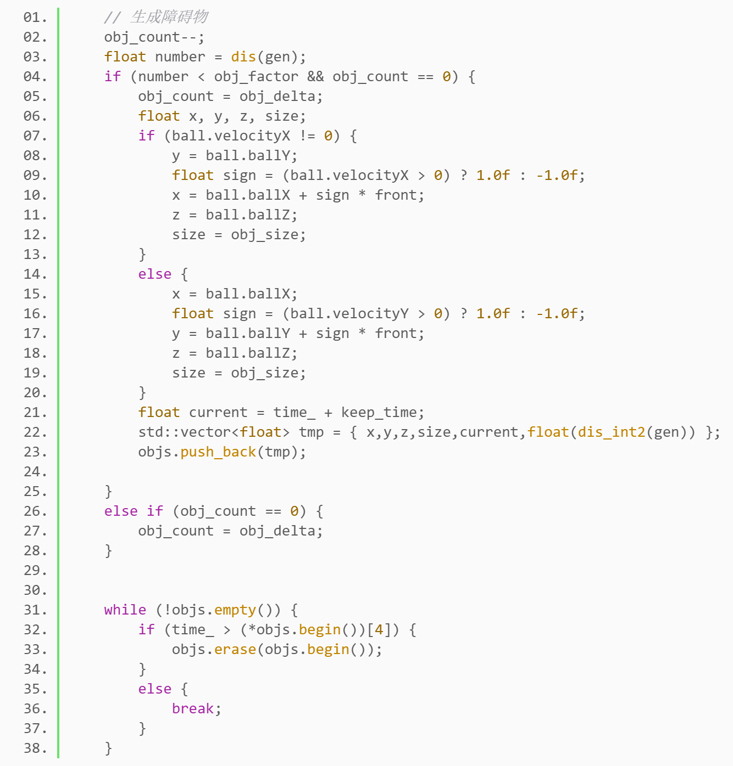

障碍物的绘制：

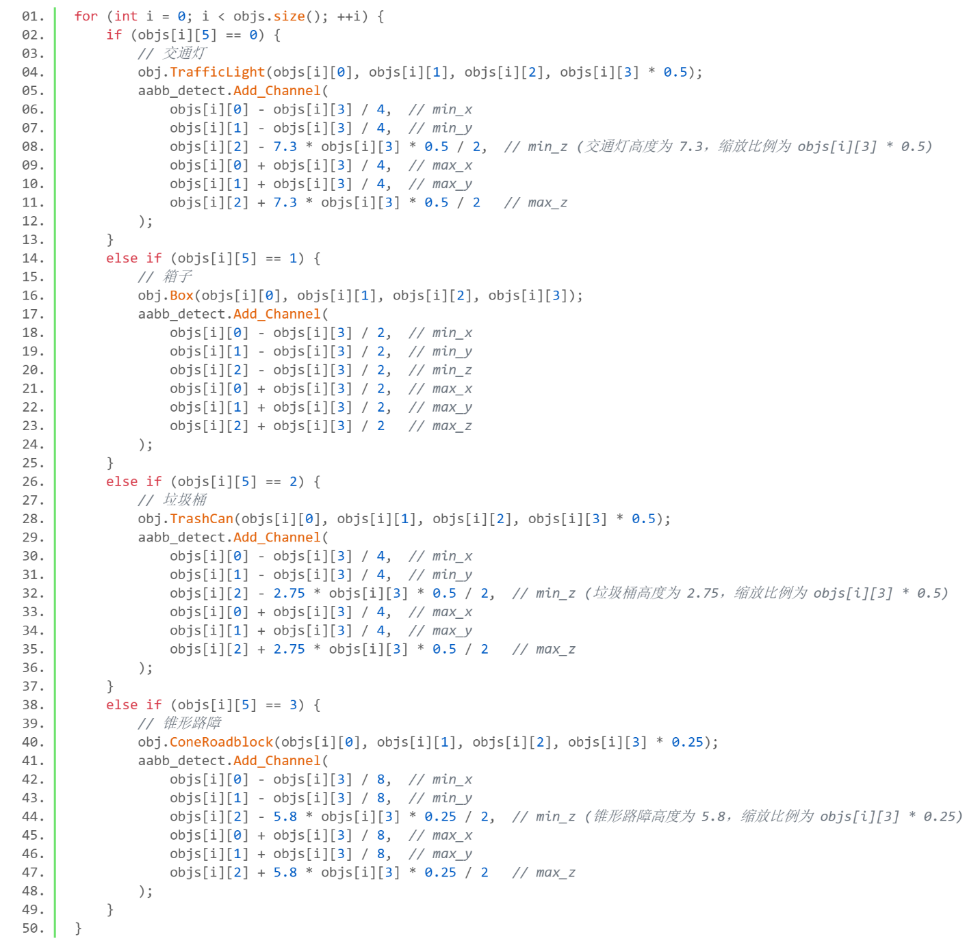
- 场景建筑的动态加载

对于场景建筑的加载，大体流程沿用障碍物绘制流程。不过由于场景只起装饰作用，因此需要保证场景不会与小球相撞，同时为了实现性能优化和小球转向导致走进场景建筑的“死胡同”。场景加载是动态生成的。

为了保证场景动态生成的同时不影响视觉体验，设置检查点（check_x和check_y），初始或者方向改变后小球检查点重置为小球位置。规定当前小球行动方向为正方向，以小球越过检查点作为绘制开始的信号。在正方向两侧一定宽度处（edge），沿正方向一定范围(ter_front)开始每隔一段位置（margin）以概率选边绘制建筑物，防止障碍物穿模。同时，由于场景房屋是在小球两边绘制的，当小球转向时，为了避免小球“撞击”房屋模型，需要判断小球当前方向是否发生改变（通过direct数组存储行进速度来实现），当检查到速度方向改变时，需要清除所有的建筑物，并重新设置检查点，这样就可以实现场景的无缝衔接（理论上会有一帧的误差，也可以通过调整代码顺序优化掉，不过由于人的肉眼完全察觉不出来，所以就没有进行优化，效果依然维持）。

代码上，与障碍物的流程相同，同样是维护一个队列存放建筑绘制的信息，传入绘制函数进行绘制。不过添加逻辑不一样，多出了方向判断清除功能。清除代码如下：

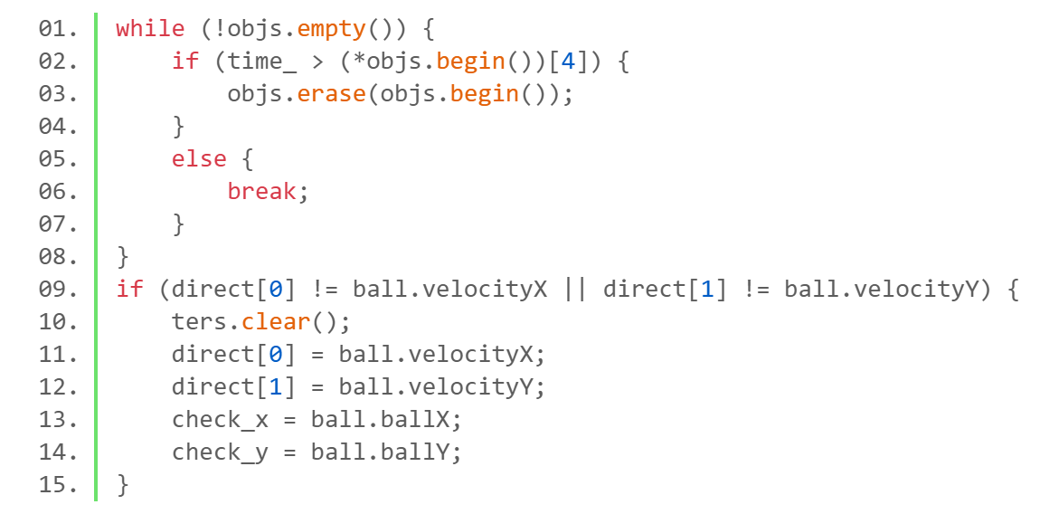

添加代码：

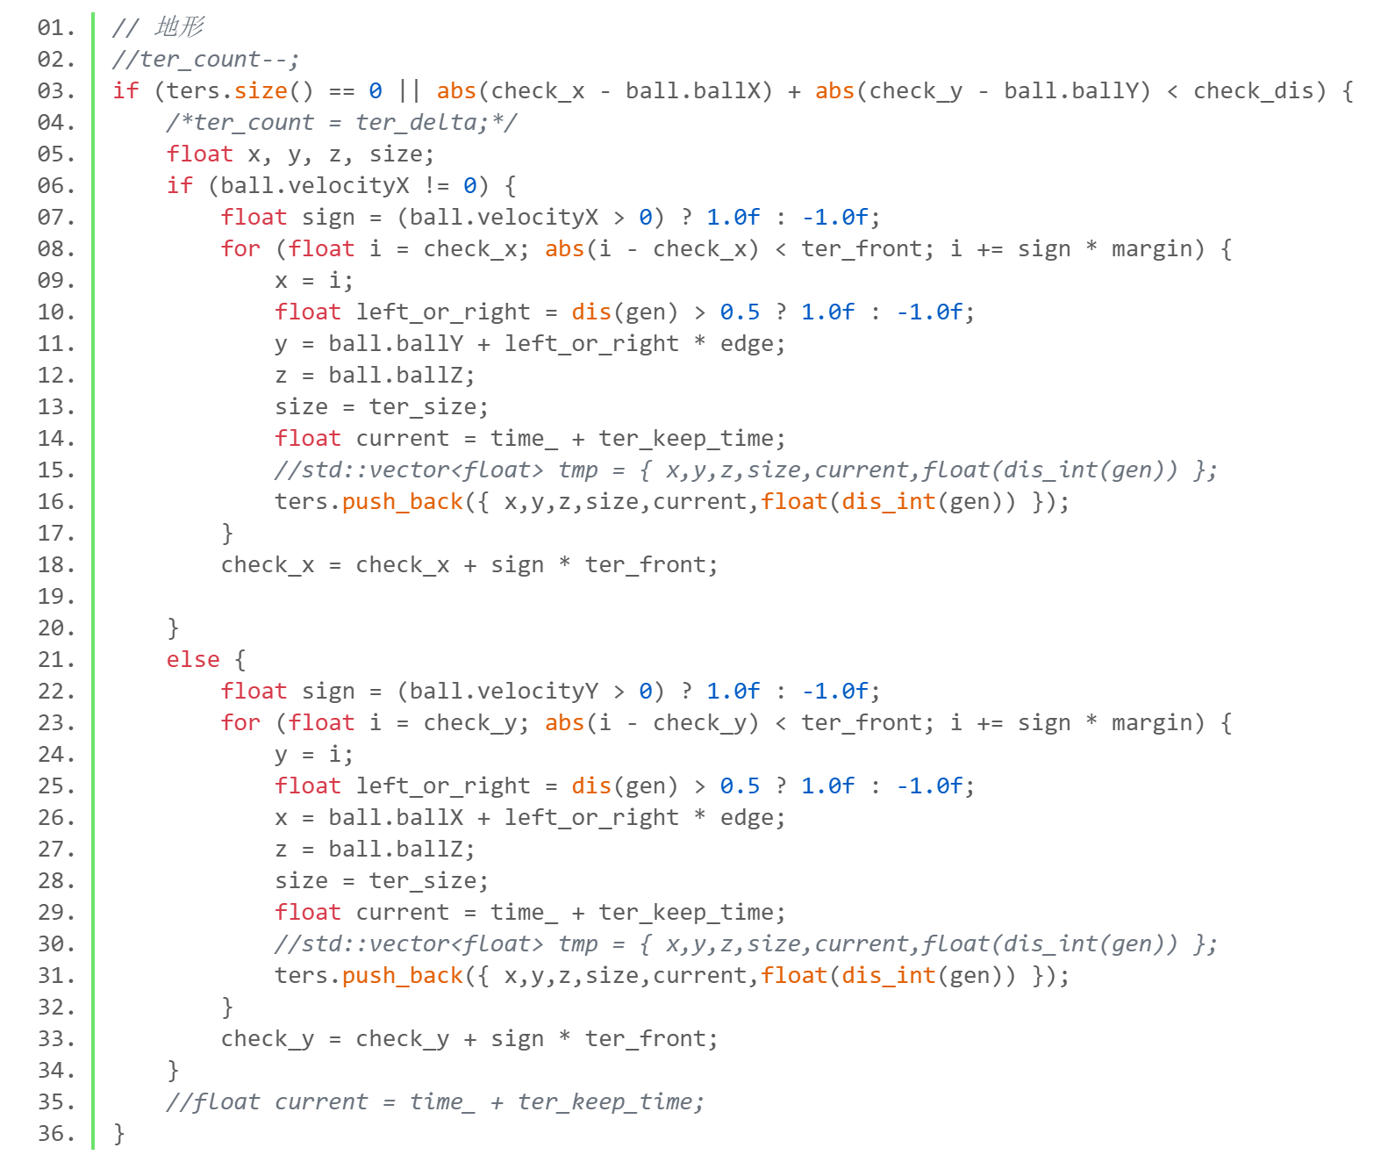
- 碰撞检测

由于小球只能沿与XY轴平行的方向移动，因此使用AABB碰撞检测是再合适不过的了。

AABB（Axis - Aligned Bounding Box）碰撞检查是一种用于检测两个物体是否发生碰撞的简单而有效的方法。它的基本思想是用一个最小的轴向对齐的矩形（在 2D 中）或长方体（在 3D 中）来包围物体。这个包围盒的边与坐标轴平行，这样就简化了碰撞检测的计算。

当两个 AABB 的投影在所有坐标轴（在 2D 中有两个坐标轴 x 和 y，在 3D 中有三个坐标轴 x、y 和 z）上都有重叠时，就认为这两个 AABB 所包围的物体发生了碰撞。反之，如果在任何一个坐标轴上它们的投影没有重叠，那么这两个物体就没有碰撞。这是基于分离轴定理（SAT）的一种简化情况，因为 AABB 的边是与坐标轴平行的，所以我们只需要检查坐标轴方向就可以了。

假设我们有两个物体A和B，用AminX或者AmaxX表示A在X方向的最小值和最大值，物体B或者其余维度同理。

在 x 轴方向上：AminX <= BmaxX and AmaxX >= BminX

在 y 轴方向上：AminY <= BmaxY and AmaxY >= BminY

在 z 轴方向上：AminZ <= BmaxZ and AmaxZ >= BminZ

当这三个条件同时满足时，AB物体发生碰撞。

代码实现上，实现一个两个类，AABB包含物体在某个维度的最大最小值，AABB_detect类用于检测。定义如下：

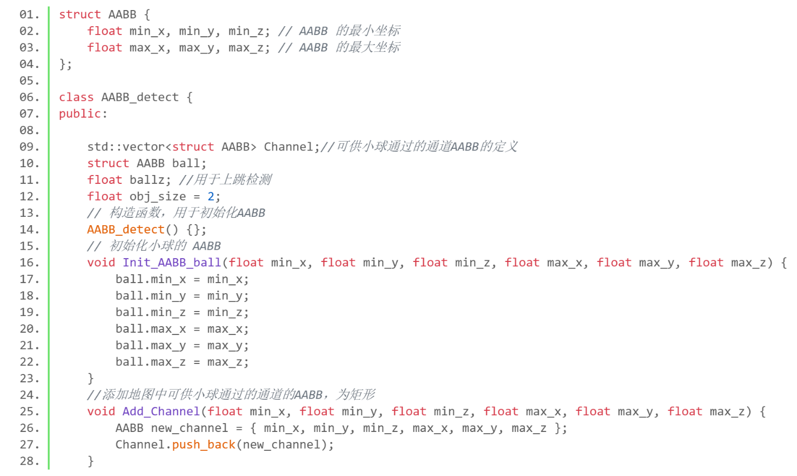

在AABB_detect里面实现检测算法：

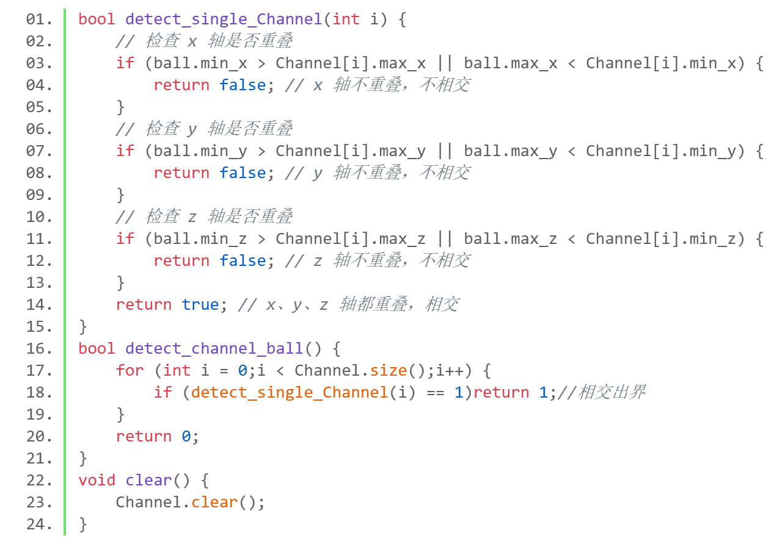

三、实现效果
·游戏开始页面：
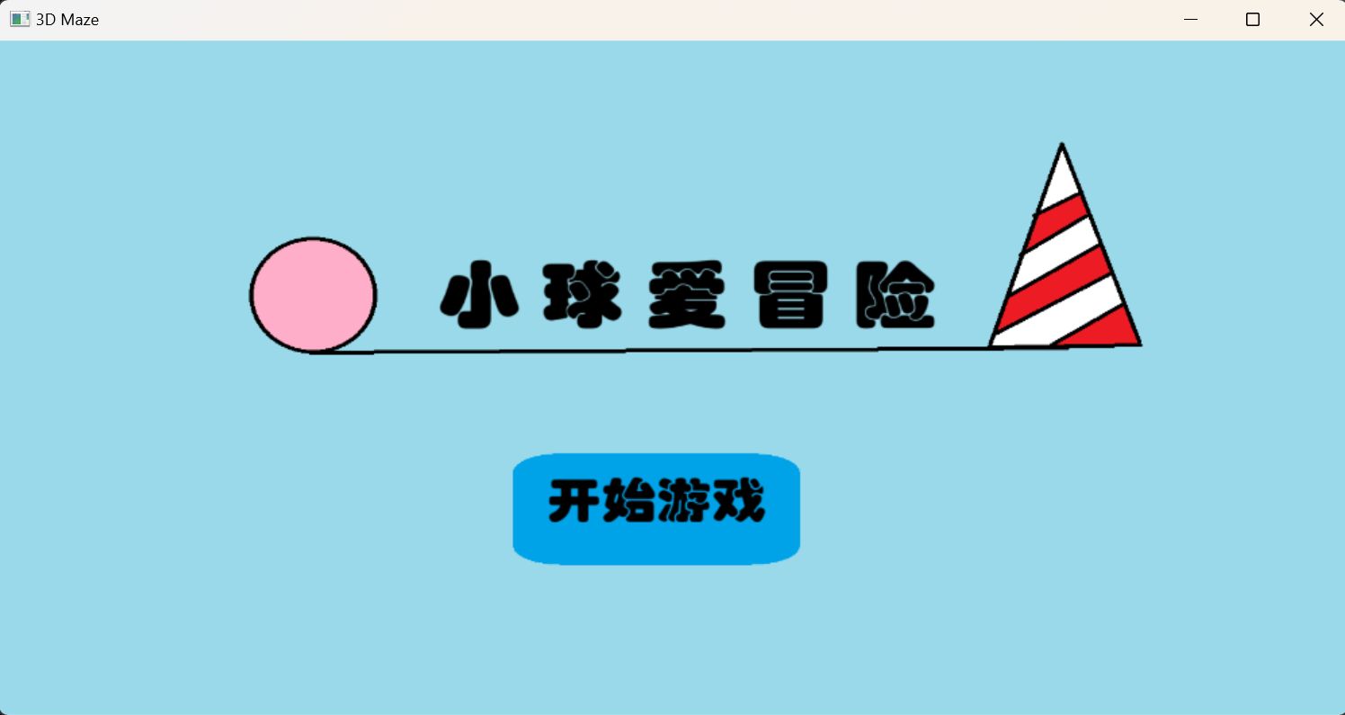
·游戏页面:
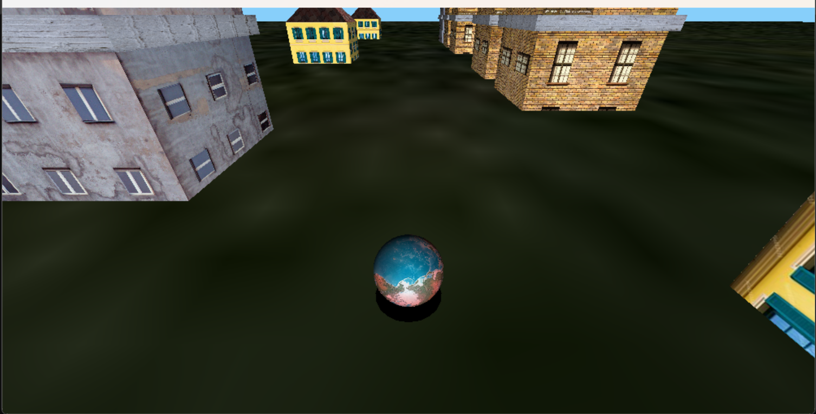
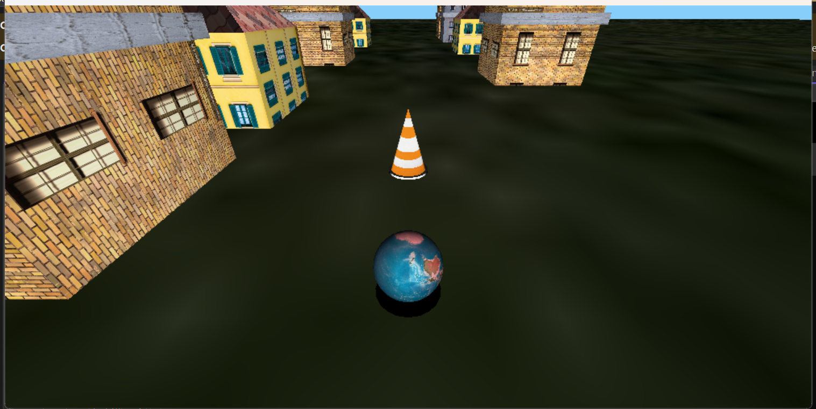
·游戏结束页面:
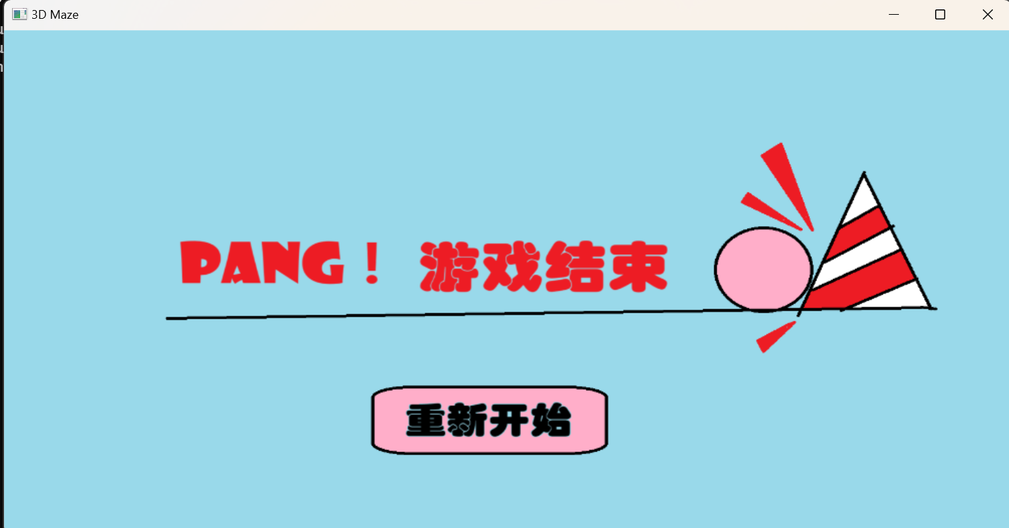

四、分工
丁晓琪 | 游戏开始和结束页面绘制  小球运动和交互控制实现  房屋绘制
杜欣月 | 游戏障碍物绘制  物体构建基本元绘制
陈安康 | 障碍物与场景的加载  碰撞检测的实现

